成都信息工程大学计算机学院

数值分析实验报告

最小二乘法曲线拟合

姓 名：
学 号：
班 级：
完成日期：
任课教师：
成 绩： | 分

实验四 最小二乘法曲线拟合
- 实验目的
1.使用不同的模型对数据进行最小二乘拟合；
2.分析使用不同模型最小二乘法对数据进行拟合的RMSE(最小均方误差)；
3.根据分析结果求出最合理的拟合模型。

- 实验题目
1.用表1-1中的世界人口统计数值估计1980年的人口，求最佳最小二乘法数值估计：
表 1-1
年 | 人口
1960 | 3 039 585 530
1970 | 3 707 475 887
1990 | 5 281 653 820
2000 | 6 079 603 571

- 直线；(b) 抛物线。它们都通过这些数据点，并求这些拟合的RMSE。在每一种情形下，估计1980年的人口。哪一种拟合给出最佳估计（1980年的人口估计值4 452 584 592）。（40分）
思考：RMSE最小，就一定保证1980年的人口估计值与拟合模型的估计值之间的误差绝对值就最小吗？

2. 世界石油产量以每天百万桶计，如表1-2所示，求最佳最小二乘法数值估计：
表1-2
年 | 桶/天(×10⁶) | 年 | 桶/天(×10⁶)
1994 | 67.052 | 1999 | 72.063
1995 | 68.008 | 2000 | 74.669
1996 | 69.803 | 2001 | 74.487
1997 | 72.024 | 2002 | 74.065
1998 | 73.400 | 2003 | 76.777

(a) 直线；(b) 抛物线；(c) 立方曲线。它们都通过10个数据点。并求这些拟合的RMSE。利用上面的每一种拟合来估计2010年的生产水平。就RMSE而言，哪一种拟合最好地代表了这些数据。（60分）
说明：RMSE(root-mean-square error，均方根误差)。
- 实验原理
1、最小二乘法——多项式拟合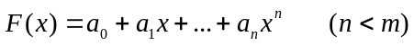
已知：一组数据（x_{i}，y_{i}）(i = 0,1,…,m)
求：在次数不超过n的多项式中找一个函数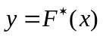，使误差平方和最小，即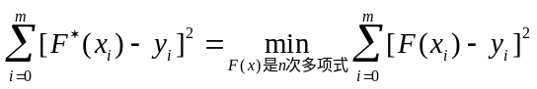
这里：
解：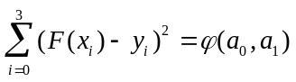 故：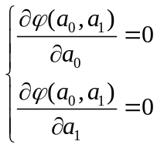 解得：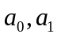。
2、RMSE分析
设有离散点集合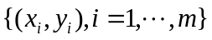，求一个函数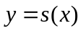与所给的数据拟合，使得误差平方和
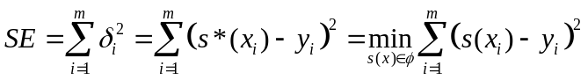，
其中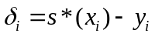，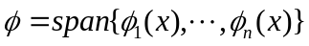，
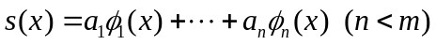，
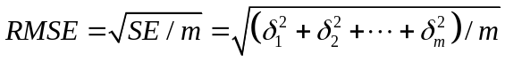。
在Matlab中可以使用命令polyfit来求出最佳最小二乘拟合多项式的系数，通过polyval来求出多项式的值。
例如：
x0 = [-1,0,1,2];
y0 = [1,0,0,-2];
c = polyfit(x0,y0,3);%返回3次(次数最多是向量x0的长度减1)拟合多项式的系数
x = -1:0.01:2;
y = polyval(c,x);%计算多项式c在相应点的值
plot(x,y);%画出多项式，结果见下图
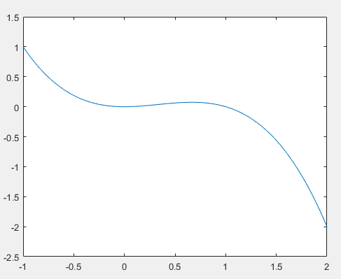
图2-1 plot例图
- 实验内容与结果
注意：程序必须贴源码，不能贴图，否则没法运行验证。
1.用表1-1中的世界人口统计数值估计1980年的人口，求最佳最小二乘法数值估计：
(a) 直线估计1980年的人口结果及RMSE分析（15分）
直线拟合代码（代码复制）(5分) | 经过全部4个年份的拟合直线估计结果截图(7分)
% 定义数据  years = [1960, 1970, 1990, 2000];  population = [3039585530, 3707475887, 5281653820, 6079603571];  % 使用polyfit函数进行线性拟合，得到系数a和b  p = polyfit(years, population, 1);  a = p(1);  b = p(2);  % 使用拟合结果计算1980年的人口估计值  estimated_population = a * 1980 + b;  % 输出结果  disp(['直线拟合1980年的人口估计值为 ', num2str(estimated_population)]);  % 计算拟合的RMSE  y_fit = a * years + b;  rmse = sqrt(mean((population - y_fit).^2));  % 输出RMSE  disp(['直线拟合的RMSE为 ', num2str(rmse)]);  % 定义数据  years = [1960, 1970, 1990, 2000];  population = [3039585530, 3707475887, 5281653820, 6079603571];  % 使用polyfit函数进行线性拟合，得到系数a和b  p = polyfit(years, population, 1);  a = p(1);  b = p(2);  % 绘制拟合结果图  x = linspace(1960, 2000, 1000);  y = a * x + b;  plot(x, y, 'r-', years, population, 'bo');  title('World Population');  xlabel('Year');  ylabel('Population');  legend('Linear Fit', 'Data'); | 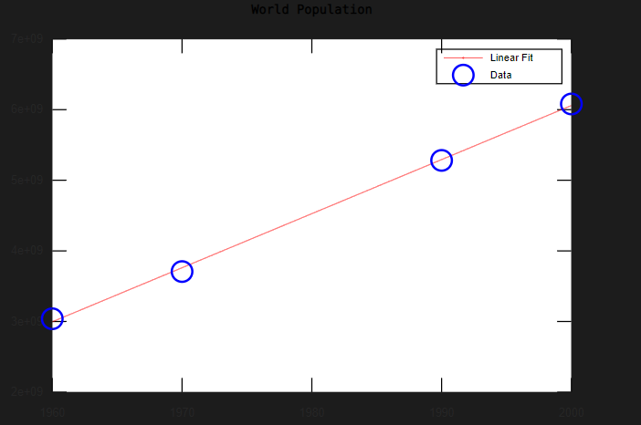
(3分)分析总结：可以看出线性拟合时，拟合的RMSE为（ 36751088.1624
），拟合直线估计1980的人口是（ 4527079702
），与给出的1980年的4 452 584 592误差为（ 74495110 ）。

(b) 抛物线估计1980年的人口的结果及RMSE分析（15分）
抛物线拟合代码（代码复制）(5分) | 经过全部4个年份拟合抛物线估计结果截图(7分)
% 定义数据  years = [1960, 1970, 1990, 2000];  population = [3039585530, 3707475887, 5281653820, 6079603571];  % 使用polyfit函数进行二次拟合，得到系数a、b和c  p = polyfit(years, population, 2);  a = p(1);  b = p(2);  c = p(3);  % 计算1980年的人口估计值  y = a * 1980^2 + b * 1980 + c;  fprintf('1980年的人口估计值为：%f\n', y);  % 计算拟合误差RMSE  y_fit = a * years.^2 + b * years + c;  rmse = sqrt(mean((population - y_fit).^2));  fprintf('二次拟合的RMSE为：%f\n', rmse);  % 绘制拟合结果图  x = linspace(1960, 2000, 1000);  y = a * x.^2 + b * x + c;  plot(x, y, 'r-', years, population, 'bo');  title('World Population');  xlabel('Year');  ylabel('Population');  legend('Quadratic Fit', 'Data'); | 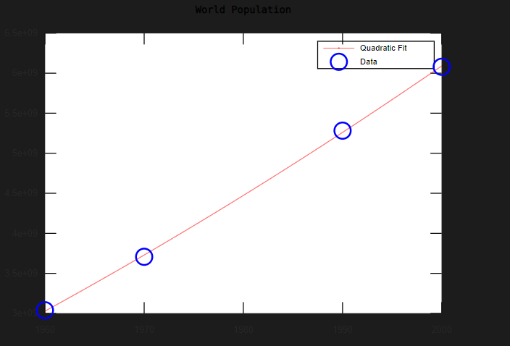
(3分)分析总结：可以看出抛物线拟合时，拟合的RMSE为（ 17129714.187417
），拟合抛物线估计1980的人口是（4472888288
），与给出的1980年的4 452 584 592误差为（ 20303696 ）。

（c）估计1980年的人口，根据拟合RMSE，比较分析哪一种拟合给出最佳估计。（10分）
进行比较的代码(5分) | 两种估计值画在同一个图上进行比较截图(3分)
% 导入数据  data = [1960, 3039585530;  1970, 3707475887;  1990, 5281653820;  2000, 6079603571];  % 计算直线拟合系数  x = data(:, 1);  y = data(:, 2);  coefficients = polyfit(x, y, 1);  % 计算抛物线拟合系数  parabola_coefficients = polyfit(x, y, 2);  % 计算直线拟合和抛物线拟合的1980年人口估计值  x0 = 1980;  linear_population = polyval(coefficients, x0);  parabola_population = polyval(parabola_coefficients, x0);  % 计算直线拟合和抛物线拟合的RMSE  linear_predicted = polyval(coefficients, x);  parabola_predicted = polyval(parabola_coefficients, x);  linear_rmse = sqrt(mean((y - linear_predicted).^2));  parabola_rmse = sqrt(mean((y - parabola_predicted).^2));  % 输出结果  fprintf('直线拟合1980年人口估计值：%d\n', linear_population);  fprintf('抛物线拟合1980年人口估计值：%d\n', parabola_population);  fprintf('直线拟合RMSE：%d\n', linear_rmse);  fprintf('抛物线拟合RMSE：%d\n', parabola_rmse);  % 画出拟合结果图  xx = linspace(1960, 2000, 100);  yy_linear = polyval(coefficients, xx);  yy_parabola = polyval(parabola_coefficients, xx);  plot(x, y, 'o', xx, yy_linear, xx, yy_parabola);  legend('数据点', '直线拟合', '抛物线拟合');  xlabel('年份');  ylabel('人口');  title('直线拟合和抛物线拟合结果比较'); | 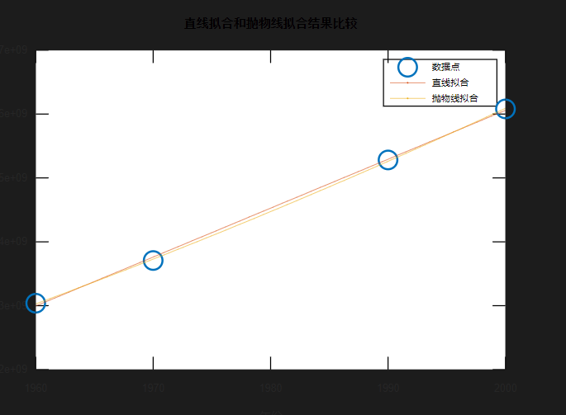
(2分)（思考：RMSE最小，就一定保证1980年的人口估计值与拟合模型的估计值之间的误差绝对值就最小吗？）分析总结：
RMSE是一种用于评估拟合模型与真实数据之间误差大小的指标，它考虑了每个预测值与真实值之间的偏差，并对它们进行平方和求均方根值。因此，当RMSE最小时，表示拟合模型与真实数据之间的总误差较小。
但是，RMSE最小并不一定意味着每个预测值与真实值之间的误差都最小。在某些情况下，可能存在一些预测值与真实值之间的误差较大，但其他预测值与真实值之间的误差较小，这种情况下，RMSE可能会被某些大误差值主导而变大。

2. 世界石油产量，求最佳最小二乘法数值估计：
(a) 直线估计世界石油产量2010年的生产水平，其估计结果及RMSE分析；（15分）
直线拟合代码（代码复制）(6分) | 经过全部10个点的拟合直线估计结果截图(7分)
% 输入数据  year = [1994:1998, 1999:2003]; % 年份  oil = [67.052, 68.008, 69.803, 72.024, 73.400, 72.063, 74.669, 74.487, 74.065, 76.777]; % 石油产量  % 进行线性回归  p = polyfit(year, oil, 1); % 一次多项式拟合  f = polyval(p, year); % 拟合函数  rmse = sqrt(mean((f - oil).^2)); % 计算RMSE  % 输出结果  disp(['拟合系数为 ', num2str(p(1)), '，截距为 ', num2str(p(2)), '。']);  disp(['RMSE为 ', num2str(rmse), '。']);  disp(['2010年的石油产量预计为 ', num2str(polyval(p, 2010)), '。']);  % 绘制拟合图像  plot(year, oil, 'o', year, f, '-');  xlabel('Year');  ylabel('Oil Production (million barrels/day)');  title('Linear Regression of World Oil Production');  legend('Data', 'Linear Fit', 'Location', 'northwest'); | 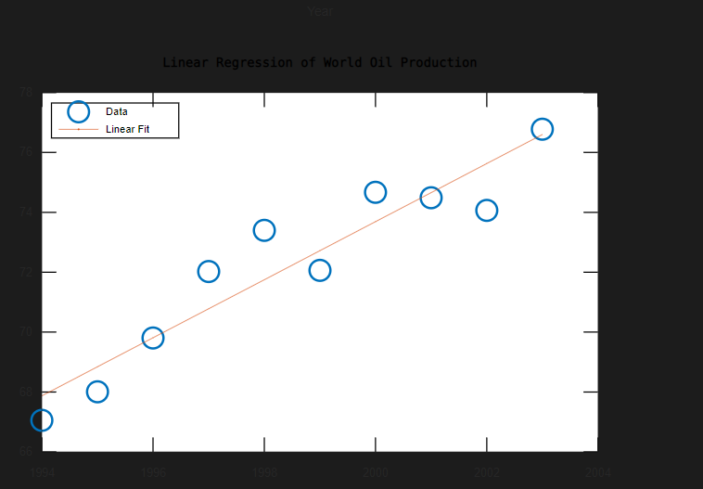
(2分)分析总结：可以看出线性拟合时，拟合的RMSE为（ 0.97632。
），拟合直线估计2010年的原油产量为（ 83.3823
）。

(b) 抛物线估计世界石油产量2010年的生产水平，其估计结果及RMSE分析；（15分）
抛物线拟合代码（代码复制）(6分) | 经过全部10个点的拟合抛物线估计结果截图(7分)
% 数据  year = [1994 1995 1996 1997 1998 1999 2000 2001 2002 2003];  prod = [67.052 68.008 69.803 72.024 73.400 72.063 74.669 74.487 74.065 76.777];  % 拟合抛物线  p = polyfit(year, prod, 2);  a = p(1);  b = p(2);  c = p(3);  % 计算2010年的估计值  y = 2010;  estimate = a*y^2 + b*y + c;  disp(['2010年的生产水平估计值为：', num2str(estimate), ' 百万桶/天']);  % 计算RMSE  yfit = a*year.^2 + b*year + c;  rmse = sqrt(mean((prod - yfit).^2));  disp(['抛物线拟合的RMSE为：', num2str(rmse)]);  % 画出拟合结果图  plot(year, prod, 'o', year, yfit, '-');  xlabel('年');  ylabel('世界石油产量（百万桶/天）');  legend('数据点', '抛物线拟合'); | 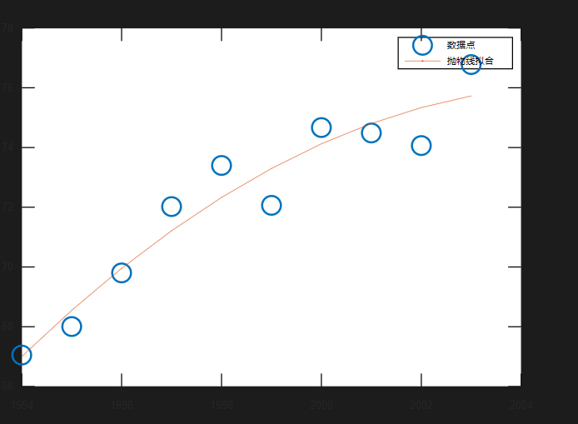
(2分)分析总结：可以看出抛物线拟合时，拟合的RMSE为（ 0.82268
），拟合抛物线估计2010年的原油产量为（ 74.4106
）。

(c) 立方曲线估计世界石油产量2010年的生产水平，其估计结果及RMSE分析；（15分）
立方曲线拟合代码（代码复制）(6分) | 经过全部10个点的拟合立方曲线估计结果截图(7分)
% 读入数据  year = [1994 1995 1996 1997 1998 1999 2000 2001 2002 2003]';  production = [67.052 68.008 69.803 72.024 73.400 72.063 74.669 74.487 74.065 76.777]';  % 进行立方曲线拟合  p = polyfit(year, production, 3);  % 计算2010年的石油产量  x = 2010;  production_est = polyval(p, x);  % 计算拟合的RMSE  production_estimated = polyval(p, year);  RMSE = sqrt(mean((production - production_estimated).^2));  % 绘制拟合曲线  x_range = min(year):0.1:max(year);  y_range = polyval(p, x_range);  plot(year, production, 'o', x_range, y_range);  xlabel('Year');  ylabel('Production (million barrels per day)');  title('Cubic Curve Fitting'); | 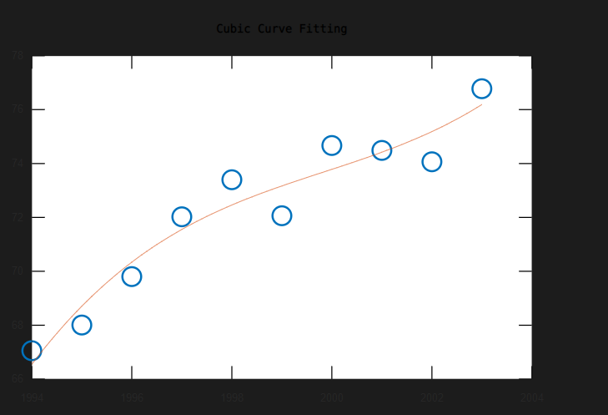
(2分)分析总结：可以看出立方曲线拟合时，拟合的RMSE为（ 0.7578 ），拟合立方曲线估计2010年的原油产量为（ 99.042 ）。

（d）估计世界石油产量2010年的生产水平，根据拟合的RMSE，比较分析哪一种拟合给出的是最佳估计。（15分）
进行比较的代码(5分) | 三种估计值画在同一个图上进行比较截图(5分)
% 输入数据  year = [1994 1995 1996 1997 1998 1999 2000 2001 2002 2003]';  prod = [67.052 68.008 69.803 72.024 73.400 72.063 74.669 74.487 74.065 76.777]';  % 线性拟合  P1 = polyfit(year, prod, 1);  linear_pred = polyval(P1, year);  linear_pred_2010 = polyval(P1, 2010);  linear_rmse = sqrt(mean((prod-linear_pred).^2));  % 二次拟合  P2 = polyfit(year, prod, 2);  quadratic_pred = polyval(P2, year);  quadratic_pred_2010 = polyval(P2, 2010);  quadratic_rmse = sqrt(mean((prod-quadratic_pred).^2));  % 立方曲线拟合  P3 = polyfit(year, prod, 3);  cubic_pred = polyval(P3, year);  cubic_pred_2010 = polyval(P3, 2010);  cubic_rmse = sqrt(mean((prod-cubic_pred).^2));  % 绘制拟合图像  plot(year, prod, 'o', year, linear_pred, '-', year, quadratic_pred, '--', year, cubic_pred, '-.')  xlabel('年份');  ylabel('每日产量（百万桶）');  legend('原始数据', '线性拟合', '二次拟合', '立方曲线拟合');  % 输出拟合结果和RMSE  fprintf('线性拟合结果：2010年石油产量为%.2f百万桶，RMSE=%.4f\n', linear_pred_2010, linear_rmse);  fprintf('二次拟合结果：2010年石油产量为%.2f百万桶，RMSE=%.4f\n', quadratic_pred_2010, quadratic_rmse);  fprintf('立方曲线拟合结果：2010年石油产量为%.2f百万桶，RMSE=%.4f\n', cubic_pred_2010, cubic_rmse); | 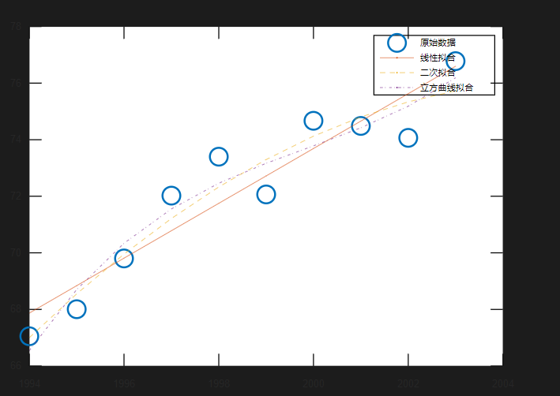
(5分)分析总结：
从上面的结果中，我们可以看出：
直线模型的RMSE=0.976318096449374
抛物线模型的RMSE=0.822676653645600
立方曲线模型的RMSE=0.757849725078017
所以立方曲线模型拟合效果更好

